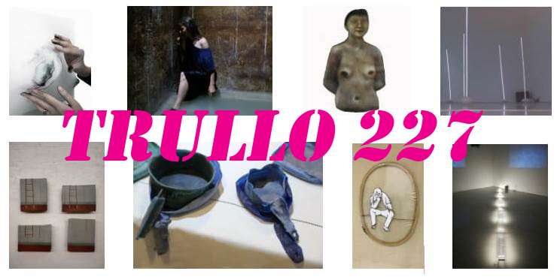
TRULLO 227_Relazioni
A cura di Graziella Melania Geraci e Shazar Gallery

31 Agosto | 1 Settembre 2019
Opening : 31 agosto | dalle h. 19.00

Presso: Trullo Nicolo’, Via Ostuni 227 zona M, Martina Franca (TA) (digitare su google map Trullo Nicolò)
Eli Acheson-Elmassry | Galles, Hirotsugu Aisu | Giappone, Damiano Azizzia | Italia, Giovanni Battimiello | Italia, Gianfranco Basso | Italia, Pierluca Cetera | Italia, Ezia Mitolo | Italia, Pantaleo Musarò | Italia

Alla sua quarta edizione, torna dal 31 agosto e al 1 settembre, dalle ore 18.30, Trullo 227, la mostra internazionale, curata da Graziella Melania Geraci e dalla Shazar Gallery. L’evento pop up, che si svolge per soli due giorni, si incentra sul ribaltamento estetico concettuale di un trullo, topos territoriale, attraverso il linguaggio dell’arte contemporanea, guidato ogni anno da una tematica.
L’idea per la mostra del 2019 è Relazioni, un’indagine sui rapporti interpersonali e non solo, in un’epoca di cambiamenti comunicativi e di nuove connessioni spazio-temporali.
In Trullo 227_Relazioni le opere degli otto artisti coinvolti, Eli Acheson-Elmassry, Hirotsugu Aisu, Damiano Azizzia, Giovanni Battimiello, Gianfranco Basso, Pierluca Cetera, Ezia Mitolo, Pantaleo Musarò, cercano i legami tra i ricordi e i pensieri, attraversano gli oggetti quotidiani e gli angoli nascosti, realizzano connessioni tra i luoghi e i corpi, tra le storie, con le mancanze, con il passato e tra le persone, come in uno specchio l’azione esteriore si riflette al contrario, cambia per la necessità introspettiva e giunge ad una intimità silenziosa. Le installazioni, i dipinti, i video e l’opera partecipativa riescono attraverso un linguaggio delicato e al contempo incisivo a ri-costruirsi e ad inglobarsi nella struttura coniforme: il Trullo Nicolo’ (in via Ostuni 227 zona M, Martina Franca, TA), la sua cucina, i suoi armadi, le camere da letto, il suo giardino e persino la piscina, sono allestiti per animarsi di una nuova linfa contemporanea.
In occasione dell’apertura, il 31 agosto alle ore 19.30, ci sarà un evento performativo dell’attore Vittorio Continelli.
Trullo 227_Relazioni si terrà presso il Trullo Nicolò in via Ostuni 227 zona M, Martina Franca (TA), coordinate google map 40.705557, 17.382461.

INFO +393475999666 - grazie.geraci@gmail.com
Trullo Nicolo’, Via Ostuni zona M 227, Martina Franca (TA), 40.705557, 17.382461
Shazar Gallery, Via P. Scura 8, Napoli -www.shazargallery.com

